**浅谈软件性能测试中关键指标的监控与分析**

来源：<https://blog.csdn.net/aovenus/article/details/7755770>

因此，针对以上性能测试的目的以及用户的关注点，要达到以上目的并回答用户的关注点，就必须首先执行性能测试并明确需要收集、监控哪些关键指标，通常情况下，性能测试监控指标主要分为：资源指标和系统指标，如下图所示，资源指标与硬件资源消耗直接相关，而系统指标则与用户场景及需求直接相关。

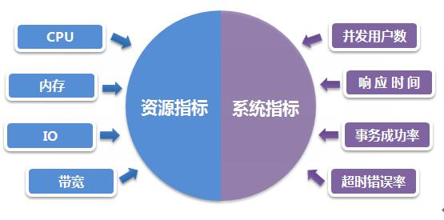

性能测试监控关键指标说明：

**Ø 资源指标**

**CPU使用率：**指用户进程与系统进程消耗的CPU时间百分比，**长时间情况下，一般可接受上限不超过85%**。

**内存利用率**：内存利用率=（1-空闲内存/总内存大小）*100%，一般至少有10%可用内存，内存使用率可接受上限为85%。

**磁盘I/O:** 磁盘主要用于存取数据，因此当说到IO操作的时候，就会存在两种相对应的操作，存数据的时候对应的是写IO操作，取数据的时候对应的是是读IO操作，一般使用% Disk Time（磁盘用于读写操作所占用的时间百分比）度量磁盘读写性能。

**网络带宽：**一般使用计数器Bytes Total/sec来度量，Bytes Total/sec表示为发送和接收字节的速率，包括帧字符在内。判断网络连接速度是否是瓶颈，可以用该计数器的值和目前网络的带宽比较。

**Ø 系统指标：**

**并发用户数：**某一物理时刻同时向系统提交请求的用户数。

**在线用户数：**某段时间内访问系统的用户数，这些用户并不一定同时向系统提交请求。

**平均响应时间：**系统处理事务的响应时间的平均值。事务的响应时间是从客户端提交访问请求到客户端接收到服务器响应所消耗的时间。对于系统快速响应类页面，一般响应时间为3秒左右。（参考2-5-10原则）

**事务成功率：**性能测试中，定义事务用于度量一个或者多个业务流程的性能指标，如用户登录、保存订单、提交订单操作均可定义为事务，单位时间内系统可以成功完成多少个定义的事务，在一定程度上反应了系统的处理能力，一般以事务成功率来度量，计算公式如下所示：

**超时错误率：**主要指事务由于超时或系统内部其它错误导致失败占总事务的比率。